МІНІСТЕРСТВО ОСВІТИ І НАУКИ УКРАЇНИ
Львівський національний університет імені Івана Франка
Факультет електроніки та комп’ютерних технологій
ЗВІТ
до лабораторної роботи № 3
з дисципліни «Інтеграція інформаційних систем»
Тема: «Асинхронна та паралельна взаємодія в інтегрованій мікросервісній системі»
Виконав: студент групи ФЕІ-41
Процак Сергій
Перевірив: доц. Сінькевич Олег Олександрович.
Львів – 2026

1 МЕТА РОБОТИ
Дослідити способи асинхронної та паралельної взаємодії мікросервісів і механізми відкладеного виконання завдань: реалізувати паралельне отримання прогнозів для групи замовлень, винести обчислення прогнозу за межі основного HTTP-запиту, дослідити поведінку системи за недоступності сервісу прогнозування та перевірити працездатність системи експериментами.

2 ОПИС СИСТЕМИ

2.1 Вихідна система та обраний варіант
Основою є система з лабораторної роботи 2: Orders API (FastAPI, JWT-автентифікація, єдина зовнішня точка входу), Forecast API (не опублікований на хост) і PostgreSQL 16, секрети передаються через Docker Compose secrets. Для відкладених завдань обрано варіант А — `BackgroundTasks` FastAPI: він простіший у налаштуванні й не потребує брокера повідомлень. Його недолік — завдання живуть у пам’яті процесу orders-api і втрачаються при перезапуску (це досліджується в експерименті 3).
Таблиця 1 – Зміни порівняно з лабораторною роботою 2
Елемент | Зміна
POST /orders/batch | Новий ендпоінт: пакетне створення з паралельними запитами прогнозу
POST /orders | Відповідь 202 Accepted + заголовок Location, стан pending
Поле status | Стан прогнозу pending / priced / failed; колишній бізнес-статус перейменовано на order_status
Таблиця order_events | Журнал подій: ідентифікатор замовлення, результат, мітка часу (GET /events)
Поле forecast_version | Лічильник запитів прогнозу для захисту від застарілих результатів
FORECAST_DELAY_SEC | Штучна затримка Forecast API (1 с у Compose) — робить ефект паралелізму вимірюваним

Стару колонку status (new|confirmed|completed|cancelled) перейменовано на order_status, бо за завданням status має описувати стан прогнозу; функція migrate_db зберігає наявні дані та виконує SQL-міграцію з методички (priced, якщо ціна вже є, інакше failed). Робота з БД лишилася синхронною (SQLAlchemy + psycopg2), тому виклики БД з асинхронного коду виконуються у потоці через run_in_threadpool і не блокують цикл подій.

3 ЗАВДАННЯ 1. ПАРАЛЕЛЬНА ОБРОБКА ЗАМОВЛЕНЬ
Ендпоінт POST /orders/batch приймає масив замовлень і повертає результат кожного елемента. Реалізація:
- усі коректні замовлення спочатку зберігаються зі статусом pending — незалежно від того, чи вдасться отримати прогноз;
- запити до Forecast API виконуються конкурентно через asyncio.gather із спільним httpx.AsyncClient, створеним у lifespan застосунку;
- кожен запит має тайм-аут (FORECAST_TIMEOUT, жорсткий дедлайн asyncio.timeout); помилка одного елемента не перешкоджає іншим (політика часткового успіху);
- ліміт BATCH_MAX_ITEMS (50) перевищено або масив порожній — 422; невідповідність схеми (extra="forbid") — 422;
- вимога автентифікації збережена на рівні всього роутера /orders.
{"total": 2, "results": [
{"index": 0, "order_id": 12, "status": "priced", "predicted_price": 187543.42},
{"index": 1, "order_id": 13, "status": "failed", "error": "ForecastUnavailable"} ]}
Пакетний ендпоінт навмисно лишено синхронним: клієнт при імпорті хоче одну зведену відповідь — які елементи прийнято, які оцінено, які ні, — без опитування десятків ресурсів. Проблему затримки вирішує конкурентність: загальний час наближається до тривалості найповільнішого запиту, а не до суми всіх. Створення одного замовлення, навпаки, відкладене: користувачу достатньо швидкого підтвердження збереження.

4 ЗАВДАННЯ 2–3. ВІДКЛАДЕНИЙ ПРОГНОЗ ТА ОНОВЛЕННЯ

4.1 Відкладене обчислення
POST /orders зберігає замовлення зі статусом pending і predicted_price = NULL, повертає 202 Accepted, представлення замовлення та Location: /orders/{id}, після чого фонова функція run_forecast_task самостійно відкриває сесію БД і HTTP-клієнт, запитує прогноз і встановлює priced або failed. Кожен результат записується в order_events. Клієнт отримує підсумок повторним GET /orders/{id}.

4.2 Ідемпотентність і видалені замовлення
Результат записується оператором UPDATE orders ... WHERE id = :id AND forecast_version = :v: повторний запуск оновлює наявний запис, а не створює копію, а результат відкидається, якщо замовлення видалили або змінили, поки прогноз обчислювався. Таке завдання завершується без винятку з подією skipped. Для ручного повторного запуску є POST /orders/{id}/forecast.

4.3 Оновлення замовлення
Таблиця 2 – Поведінка PATCH /orders/{id}
Що змінюється | Відповідь | Дії
Параметри нерухомості | 202 | pending, ціну очищено, нове фонове завдання
Лише дані клієнта / бізнес-статус | 200 | прогноз не перераховується
null або значення поза діапазоном | 422 | дані не змінюються
Замовлення не існує | 404 | —

5 ЗАВДАННЯ 4. ПЕРЕВІРКА НАДІЙНОСТІ
Експерименти виконує скрипт scripts/verify.py (прапорці --with-docker, --restart-experiment), вивід зберігається в logs/verify.log. Автоматичні тести: uv run pytest -v у orders_service та forecast_service.
Таблиця 3 – Експеримент 1. Час обробки
Сценарій | Час, с
1 пакетний запит із 10 замовленнями | 1,13
10 окремих пакетних запитів по 1 замовленню | 10,39

За затримки прогнозу ≈ 1 с послідовне виконання має дати близько 10 с (сума), пакет із конкурентними запитами — близько 1 с (найповільніший запит) плюс накладні витрати.
Таблиця 4 – Експерименти 2–4
Експеримент | Дії | Результат
2. Forecast API недоступний | docker compose stop forecast-api, створити замовлення | 202 за 0,02 с; замовлення збережено; фонове завдання отримує тайм-аут (ForecastTimeout) → failed, подія в журналі (рис. 2)
3. Перезапуск orders-api | Створити замовлення за недоступного прогнозу чи під час обчислення, перезапустити orders-api, відновити Forecast API | Завдання втрачено, замовлення лишилося pending (варіант А, рис. 3); ручний повторний запуск завершив замовлення — POST /orders/{id}/forecast
4. Повторне виконання | Кілька разів POST /orders/{id}/forecast | Кількість замовлень не змінилася (42/42), стан priced, у журналі додаються записи (рис. 2)
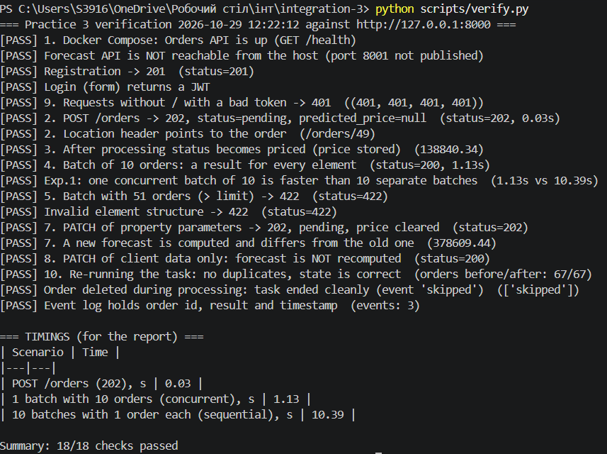
Рис. 1 – Порівняння часу обробки (експеримент 1)
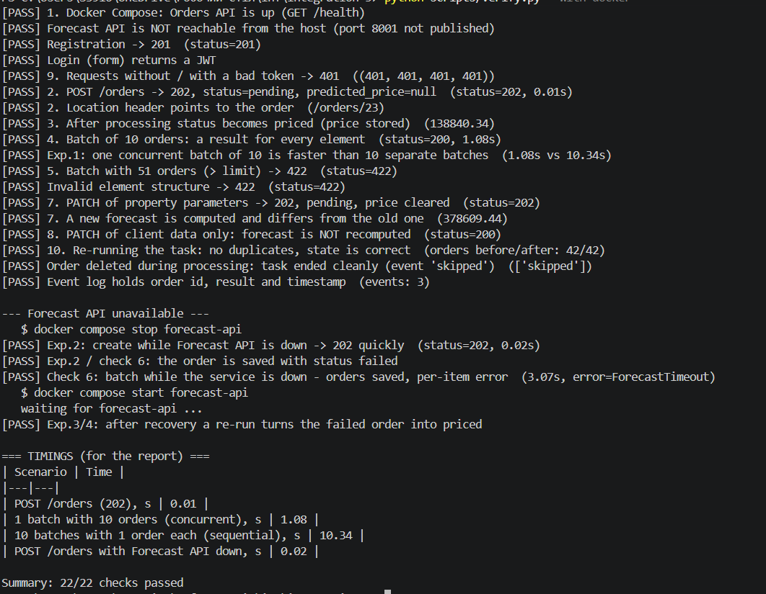
Рис. 2 – Forecast API недоступний: замовлення збережено, статус failed
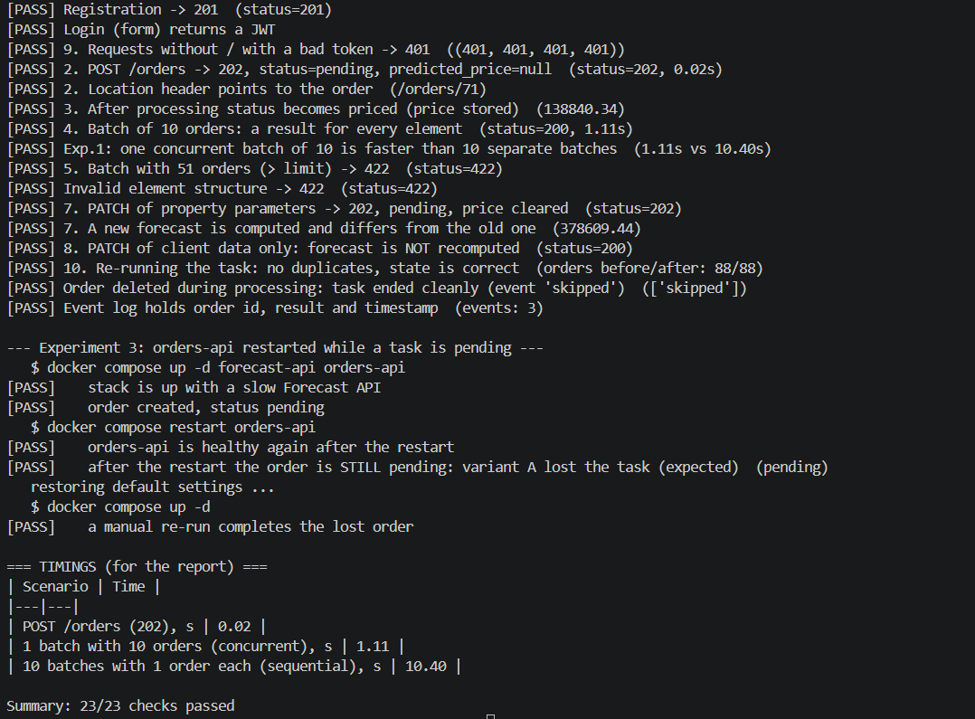
Рис. 3 – Перезапуск orders-api: завдання втрачено, замовлення лишилося pending (варіант А)
Різниця між варіантами: у варіанті А (BackgroundTasks) завдання зберігається в пам’яті процесу, тому при перезапуску губиться, повторні спроби не реалізовано. У варіанті Б (Celery/ARQ + Redis/RabbitMQ) завдання зберігається в брокері, окремий worker підхоплює його після перезапуску, доступні повторні спроби та незалежне масштабування — ціною додаткової інфраструктури.

6 ВИСНОВКИ
Реалізовано паралельну пакетну обробку замовлень (asyncio.gather, спільний httpx.AsyncClient, тайм-аути, ліміт, часткова успішність), відкладений прогноз зі статусами pending / priced / failed, журналом подій та ідемпотентним записом, а також оновлення замовлення, що перераховує прогноз лише за зміни параметрів нерухомості. Автентифікація та закритість Forecast API збережені.
Конкурентність скорочує час пакета до тривалості найповільнішого запиту, а відкладене виконання відв’язує відповідь API від обчислення. Обмеження варіанта А — втрата завдань при перезапуску; для надійнішої доставки потрібна зовнішня черга з брокером.

